EJERCICIO EN CLASE
- Cuantos ensambles podrá realizar en un día de trabajo una mujer, si se tienen los siguientes datos en centésimas de minuto:

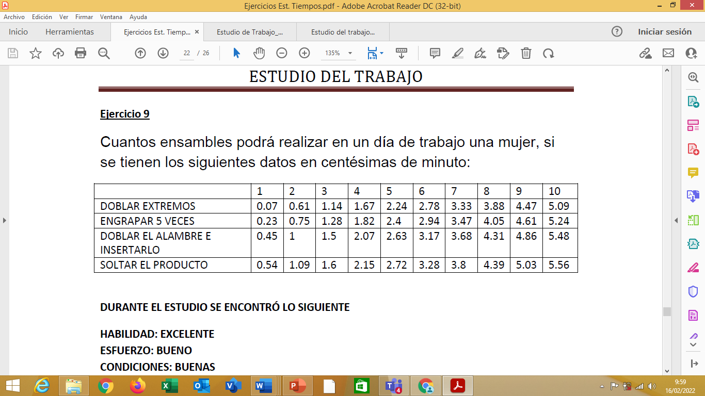

LA OPERARIA TRABAJA DE PIE, CON RUIDO INTERMITENTE Y FUERTE
Suplementos constantes:
Necesidades personales
Fatiga:
Método de calificación de la velocidad: Primer y cuarto elemento ritmo normal, segundo elemento menor a lo normal y tercer elemento mayor a lo normal.
Tabla de ajustes por la dificultad del trabajo.
Categoría | Descripción | Elementos
 |  | 1 2 3 4
1 | Parte del cuerpo usado | D D C A
2 | Pedales | F F F F
3 | Uso de ambas manos | H2 H H2 H
4 | Coordinación de ojo y mano | J J L K
5 | Requerimientos de manipulación | R Q Q R
6 | Peso | 1 - 1 -
 | total

